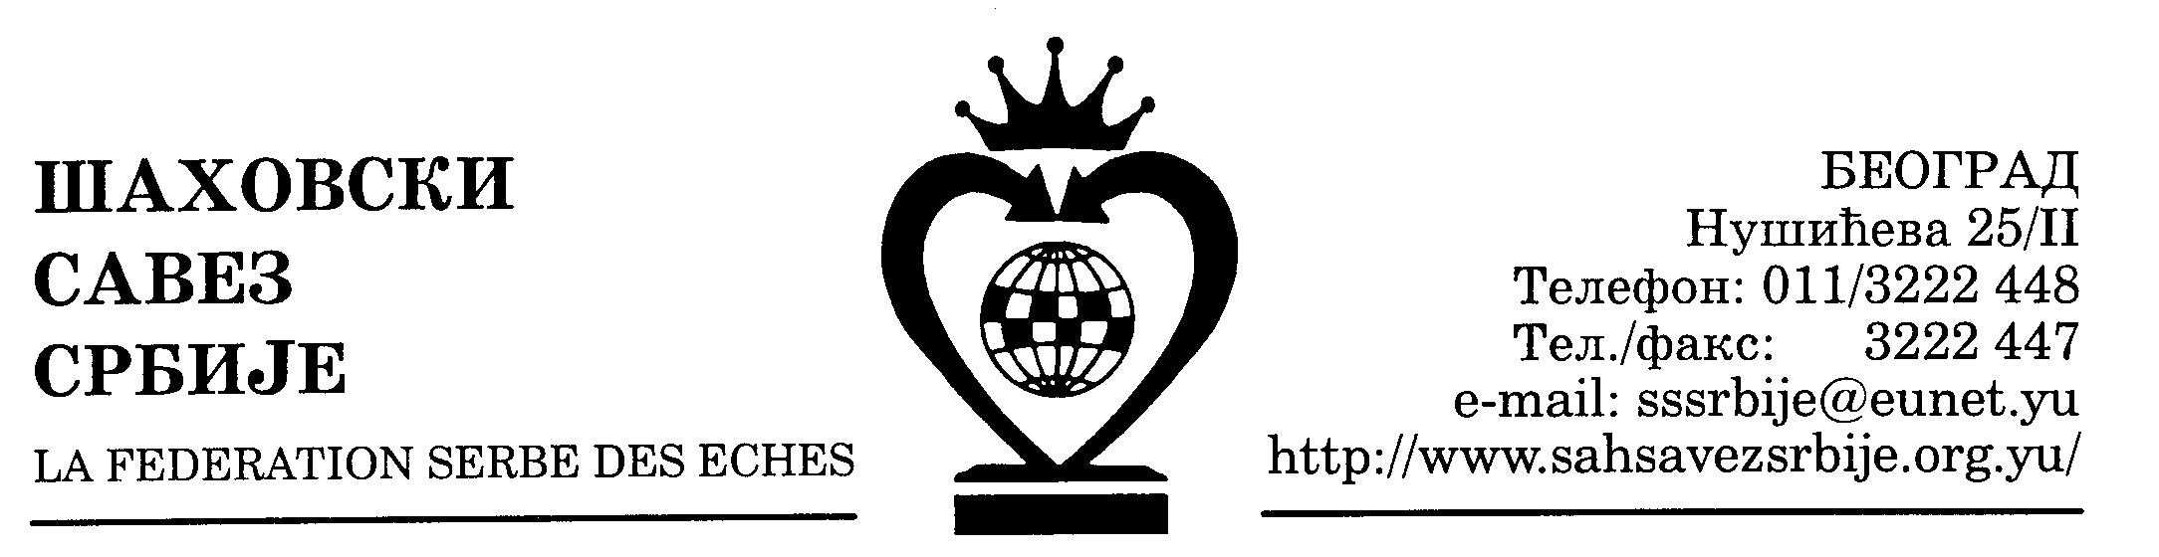
ШАХОВСКИ САВЕЗ ЦЕНТРАЛНЕ СРБИЈЕ

Београд, Нушићева 25/II,
Тел-факс (011) 3222447
cs_sah@verat.net
www.sah-centralnasrbija.com

Београд, 14. 04. 2008.

КУП ЦЕНТРАЛНЕ СРБИЈЕ

РЕЗУЛТАТИ 4. КОЛА
Субота, 12. април 2008. године Почетак у 11,00 часова

Зона Запад
Г. Милановац: Металац - Пожега 0,5:3,5

Шаховски клуб Пожега из Пожеге победник је Купа ЦС Зона Запад. Пехар победничкој екипи је уручио Зоран Новоселски, члан ИО ШСС.

Недеља, 13. април 2008. године Почетак у 11,00 часова

Зона Север
Крагујевац: Водовод - Ваљевски ШК 2005. 1,5:2,5

Ваљевски шаховски клуб 2005. из Ваљева победник је Купа ЦС Зона Север. Пехар победничкој екипи је уручио Миодраг Милићевић, председник Скупштине ШСЦС.

Зона Исток
Браничево : Браничево ВГСК - Параћин 3,5:0,5

Шаховски клуб Браничево ВГСК победник је Купа ЦС Зона Исток. Пехар победничкој екипи је уручио Милутин Караклајић, председник ШСЦС.

Зона Југ
Пирот: Част и слава - Челин камен, Д. Студена 2:2

Шаховски клуб Част и слава из победник је Купа ЦС Зона Југ. Пехар победничкој екипи је уручио Ивица Раичевић, члан УО ШСЦС.

С Е К Р Е Т А Р Ш С Ц С
Миливоје Миливојевић, с.р

